* 1. V, pois {2} é um elemento de {1, {2}}.
  2. F, pois 1 está contido em {{1, 2}, 1}, mas 2 não está.

1. 1. 140
   2. 74
   3. A∩B = [1,2] e A-B = (-1,1)
   4. 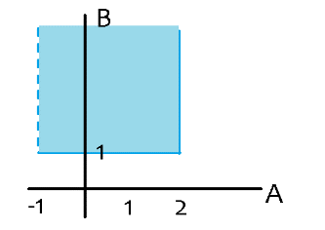
   5. 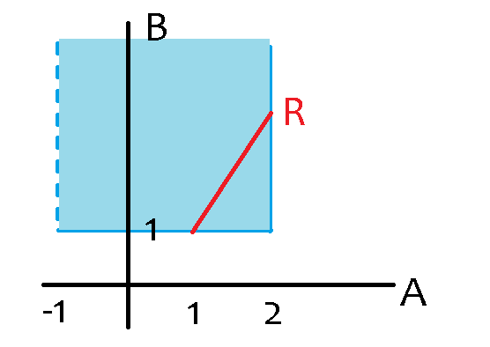D(R) = [1,2], I(R) = [1,3]. Representa uma função, pois para todo x nesta relação há um y correspondente.
   6. 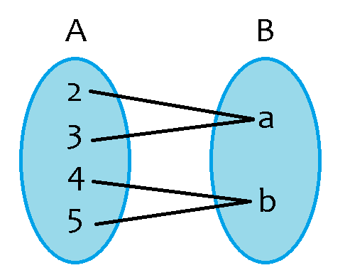 Todo elemento do conjunto B tem sua imagem correspondente no conjunto A.
   7. 16. Não, pois para isso cada elemento do conjunto A deve ter um único correspondente no conjunto B, porém o conjunto B tem menos elementos do que o conjunto A.
2. Substituindo por 1:

(6.1 +3) = 1(3.1 +6)

9=9

Substituindo por k:

9 + 15 + 21 + 27 + ... + (6k+3) = k(3k+6)

Substituindo por (k+1):

9 + 15 + 21 + 27 + ... + (6k +3) + (6(k+1) +3) = (k+1)(3(k+1) +6)

k(3k+ 6) + (6(k+1) +3) = (k+1)(3(k+1) +6)

3k² + 6k + 6k + 6 + 3 = 3k² + 9k + 3k + 9

3k² + 12k + 9 = 3k² + 12k + 9

1. Substituindo por 0:

$5^{0}+7$ = 4m

1 + 7 = 4m

8 = 4m

m = 2

Substituindo por k:

$5^{k}+7$ = 4m

Substituindo por (k+1):

$$5^{k+1}+7$$

$$5^{k}.5^{1}+7$$

(4+1) $5^{k}$ + 7

$${4.5}^{k}+5^{k}+7$$

$$4.5^{k}+4m$$

$${4.(5}^{k}+m)$$

1. Supondo que a proposição seja verdadeira, então

3n²+7 = 2x para algum x inteiro

n = 2y + 1 para algum y inteiro

3(2y+1)² + 7 = 2x

3(4y² + 4y + 1) + 7 = 2x

12y² + 12y + 10 = 2x

x = 6y² + 6y + 5

* 1. 5.4.3 para três algarismos distintos de 5 possíveis escolhas = 60 possibilidades

Excluindo os casos onde não há ímpares: 468, 486, 684, 648, 846 e 864, temos 60 – 6 possibilidades, ou seja, 54 possibilidades.

* 1. Se escolher A: ACDF, ADEF

Se escolher B: BCDF, BDEF

Se escolher C: CDEF, BCDF, ACDF

Se escolher E: ADEF, BDEF, CDEF

Se escolher F: ACDF, BCDF, BDEF, CDEF, ADEF, BDEF

(realçados são repitidos)

5 possibilidades

${(3xy-2z)}^{6}=C_{6,0} . {(3xy)}^{6} . {(-2z)}^{0}+ C_{6,1} . {(3xy)}^{5} . {(-2z)}^{1}+ C_{6,2} . {(3xy)}^{4} . {(-2z)}^{2}+ C_{6,3} . {(3xy)}^{3} . {(-2z)}^{3}+C_{6,4} . {(3xy)}^{2} . {(-2z)}^{4}+C_{6,5} . {(3xy)}^{1} . {(-2z)}^{5}+C_{6,6} . {(3xy)}^{0} . {(-2z)}^{6}$

$${729xy}^{6}+ 6 . {243xy}^{5} . -2z+ 15 . {81xy}^{4} . {4z}^{2}+ 20 . {27xy}^{3} . {-8z}^{3}+15 . {9xy}^{2} . {16z}^{4}+6 . 3xy . {-32z}^{5}+{64z}^{6}$$

$${729xy}^{6}{-2916xy}^{5}z+ {4860xy}^{4}z^{2}- {4320xy}^{3}z^{3}+{2160xy}^{2}z^{4}-576xyz^{5}+{64z}^{6}$$

$C_{n,p}.a^{n-p}.b^{p}=C_{16,p}.x^{16-p}.{(-{\frac{x}{2}}^{-2})}^{p}=C_{16,p}.x^{16-p}.{(-\frac{1}{2})}^{p}.x^{-2p}= C_{16,p}.x^{16-3p}.{(-\frac{1}{2})}^{p}$

$$x^{7}=x^{16-3p}$$

$$3p=16-7$$

$$p=3$$

$$C_{16,p}.x^{16-3p}.{(-\frac{1}{2})}^{p}= C_{16,3}.x^{7}.{(-\frac{1}{2})}^{3}= 560.x^{7}.-0,125= -70x^{7}$$

O coeficiente do termo $x^{7}$ é -70